Układy Cyfrowe I Systemy Wbudowane

Sprawozdanie z Laboratorium nr 1

Autorzy:

Kamil Kamyszek, 234932

Dagmara Szykulska 235008

Prowadzący:

dr inż. Jacek Mazurkiewicz

10.10.2018

**1 Cel Laboratorium**

Celem zajęć było rozpisanie, zasymulowanie, a następnie pokazanie działających układów na płycie ZL-9572. Dostaliśmy do wykonania trzy zadania:

* 1. Bramka wejściowa AND
  2. Funkcja Boolowska F(x,y,w,z) = $Σ$ (0,1,3,5,6,7,9,11,13)
  3. Translator kodu plus 3 na kod aikena

**2 Wykonane zadania**

2.1 Bramka wejściowa AND

Było to zadanie pozwalające na zapoznanie i oswojenie się z oprogramowaniem używanym podczas zajęć. Do zaprojektowania dostaliśmy bramkę logiczna AND z dwoma wejściami i jednym wyjściem:

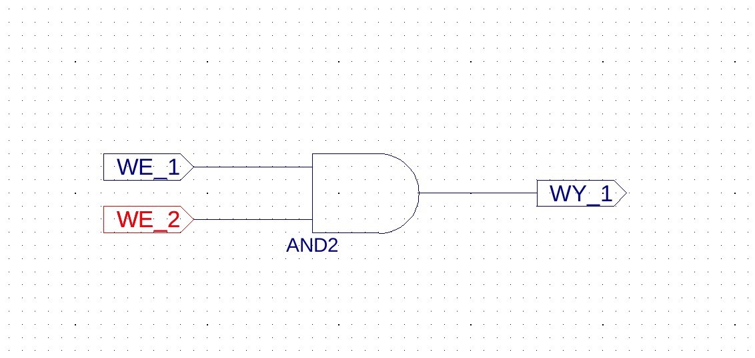

Symulacja czasowa:

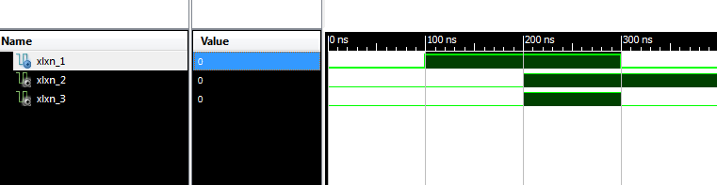

Rysunek Symulacja została edytowana w programie Paint w celu usunięcia nadmiaru czarnego koloru

Symulacja potwierdziła działanie układu i została przeniesiona na płytkę.

2.2 Funkcja Boolowska F(x,y,w,z) = $Σ$ (0,1,3,5,6,7,9,11,13)

Do wykonania tego zadania niezbędne było wykorzystanie siatek karnough w celu minimalizacji układu:

|  |  |  |  |  |
| --- | --- | --- | --- | --- |
| xy\wz | 00 | 01 | 11 | 10 |
| 00 | 1 | 1 | 1 | 0 |
| 01 | 0 | 1 | 1 | 1 |
| 11 | 0 | 1 | 0 | 0 |
| 10 | 0 | 1 | 1 | 0 |

Y= $\overline{xyw}+\overline{x}yw+\overline{w}z+\overline{y}z$

Schemat układu z wykorzystaniem bramek logicznych:

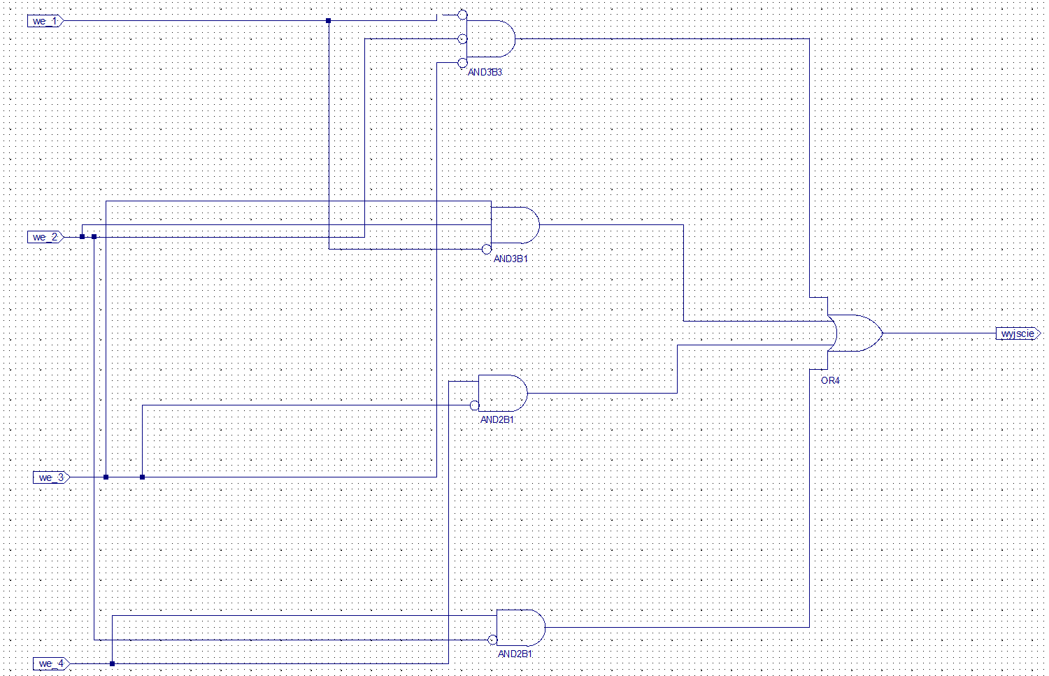

Symulacja czasowa:

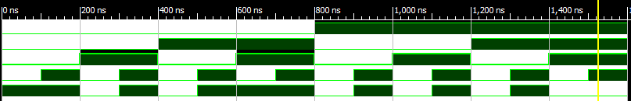

Rysunek Symulacja została edytowana w programie Paint w celu usunięcia nadmiaru czarnego koloru

Symulacja potwierdziła działanie układu i została przeniesiona na płytkę.

Wykonanie zadania nie sprawiło nam większych trudności. Najwięcej czasu spędziliśmy z mało intuicyjnym oprogramowaniem ISE Schematic Editor podczas tworzenia schematu. Jednak symulacja wykonała się poprawnie i to samo odzwierciedlał rezultat ujrzany na płytce.

2.3 Translator kodu plus 3 na kod aikena

W celu wykonania tego zadania stworzyliśmy tabelę prawdy:

|  |  |  |  |  |  |  |  |  |
| --- | --- | --- | --- | --- | --- | --- | --- | --- |
|  | **D** | **C** | **B** | **A** | **D** | **C** | **B** | **A** |
| **3** | 0 | 0 | 1 | 1 | 0 | 0 | 0 | 0 |
| **4** | 0 | 1 | 0 | 0 | 0 | 0 | 0 | 1 |
| **5** | 0 | 1 | 0 | 1 | 0 | 0 | 1 | 0 |
| **6** | 0 | 1 | 1 | 0 | 0 | 0 | 1 | 1 |
| **7** | 0 | 1 | 1 | 1 | 0 | 1 | 0 | 0 |
| **8** | 1 | 0 | 0 | 0 | 1 | 0 | 1 | 1 |
| **9** | 1 | 0 | 0 | 1 | 1 | 1 | 0 | 0 |
| **10** | 1 | 0 | 1 | 0 | 1 | 1 | 0 | 1 |
| **11** | 1 | 0 | 1 | 1 | 1 | 1 | 1 | 0 |
| **12** | 1 | 1 | 0 | 0 | 1 | 1 | 1 | 1 |

Do minimalizacji funkcji użyliśmy siatek karnough:

**Sygnał D**

|  |  |  |  |  |
| --- | --- | --- | --- | --- |
| DC\BA | 00 | 01 | 11 | 10 |
| 00 | x | x | 0 | x |
| 01 | 0 | 0 | 0 | 0 |
| 11 | 1 | x | x | x |
| 10 | 1 | 1 | 1 | 1 |

Y = D

**Sygnał C**

|  |  |  |  |  |
| --- | --- | --- | --- | --- |
| DC\BA | 00 | 01 | 11 | 10 |
| 00 | x | x | 0 | x |
| 01 | 0 | 0 | 1 | 0 |
| 11 | 1 | x | x | x |
| 10 | 0 | 1 | 1 | 1 |

Y = CBA + DC + $D\overline{B}A$ + DB

**Sygnał B**

|  |  |  |  |  |
| --- | --- | --- | --- | --- |
| DC\BA | 00 | 01 | 11 | 10 |
| 00 | x | x | 0 | x |
| 01 | 0 | 1 | 0 | 1 |
| 11 | 1 | x | x | x |
| 10 | 1 | 0 | 1 | 0 |

Y = $\overline{D}\overline{B}A+\overline{D}B\overline{A}+DC+D\overline{B}\overline{A}+DBA$

**Sygnał A**

|  |  |  |  |  |
| --- | --- | --- | --- | --- |
| DC\BA | 00 | 01 | 11 | 10 |
| 00 | x | x | 0 | x |
| 01 | 1 | 0 | 0 | 1 |
| 11 | 1 | x | x | x |
| 10 | 1 | 0 | 0 | 1 |

Y= $\overline{B}\overline{A}+B\overline{A}$

Schemat układu z wykorzystaniem bramek logicznych:

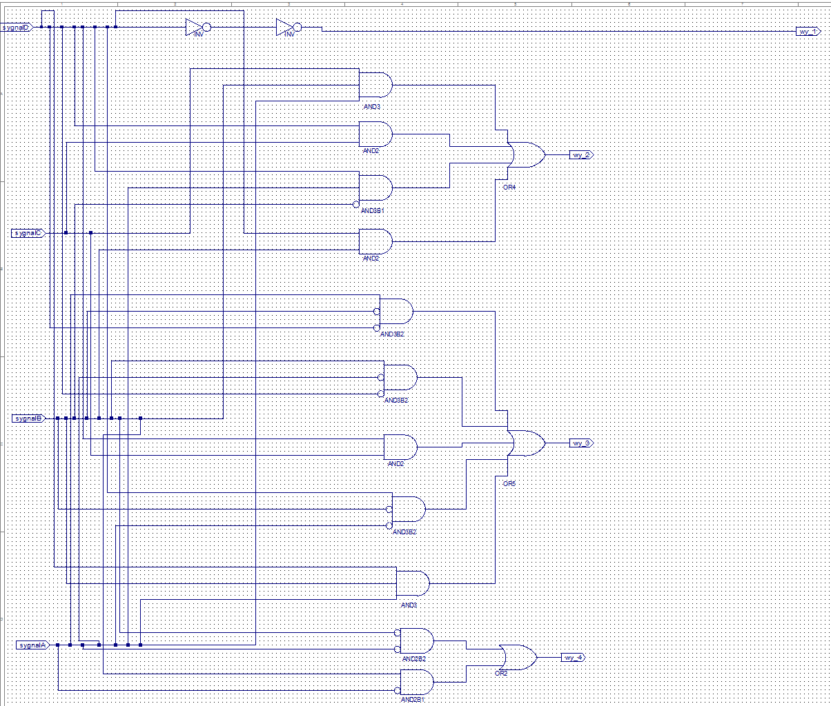

Symulacja Czasowa:

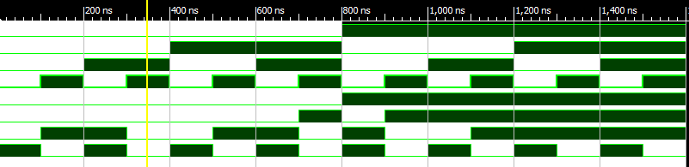

Rysunek Symulacja została edytowana w programie Paint w celu usunięcia nadmiaru czarnego koloru

Do wykonania symulacji wykorzystaliśmy przebiegi czasowe z poprzedniego ćwiczenia (pierwsze 3 pobudzenia są dla wartości 0000,0001,0010 których nie powinno być w tej symulacji). Po udanej symulacji przenieśliśmy projekt na płytkę i sprawdziliśmy jego działanie.

**3 Wnioski**

Dzięki wykonanym poleceniom podczas zajęć udało nam się oswoić ze środowiskiem ISE Schematic Editor jak również z programem iMPACT do przenoszenia projektów na płytkę. Dowiedzieliśmy się, że wszystkie wyniki pokazywane na płytce są „odwrócone”. W celu poprawnego wyświetlania wyników można dodać negację przed wyjściem podczas tworzenia schematu w ISE. Dzięki wcześniejszemu przygotowaniu w domu ćwiczeń wykonanie zadań podanych przez prowadzącego nie sprawiło nam problemów.